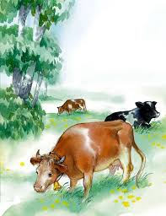
Некрасива коровка, да молочко дает. Лоб у ней широк, уши в сторону; во рту зубов недочет, зато рожища большие; хребет – острием, хвост – помелом, бока оттопырились, копыта двойные. Она травушку рвет, жвачку жует, пойло пьет, мычит и ревет, хозяйку зовет: «Выходи, хозяюшка; выноси подойничек, чистый утиральничек! Я деточкам молочка принесла, густых сливочек».

